
ООО «Завод «Световые технологии»
Светильник стационарный с рассеивателем из полимерного материала
Паспорт

1. Назначение
1.1. Светильник стационарный предназначен для общего освещения административно-общественных и производственных помещений и рассчитан для работы в сети переменного тока 220 В (±10%), 50 Гц (±0,4Гц). Качество электроэнергии должно соответствовать ГОСТ Р 54149-2010.
1.2. Для светильников выпускаемых в исполнении УХЛ1* по ГОСТ 15150-69, нижнее рабочее значение температуры окружающего воздуха -30°С.
1.3. Светильник соответствует требованиям безопасности ТР ТС 004/2011 «О безопасности низковольтного оборудования», ТР ТС 020/2011 «Электромагнитная совместимость технических средств».
1.4. Светильник может быть установлен на опорную поверхность из нормально воспламеняемого материала.

2. Комплект поставки
Светильник (без ламп), шт. (LODI LED поставляется с источником света) 1
Пластиковая шайба, шт. 2
Пластина «Лабиринт», шт. (в LODI LED не поставляется) 1
Упаковка, шт. 1
Паспорт, шт. 1

3. Требования по технике безопасности
Установку, чистку светильника и замену компонент (ламп) производить только при отключенном питании.

4. Правила эксплуатации и установка
4.1. Эксплуатация светильника производится в соответствии с «Правилами технической эксплуатации электроустановок потребителей».
4.2. С распакованного светильника снять рассеиватель, используя отвертку с крестообразным шлицем (PH).
4.3. Корпус зафиксировать на опорной поверхности при помощи подходящего крепежа (не более ∅5,7мм) через пластиковые шайбы, предварительно подготовив необходимые отверстия в монтажной поверхности. Габаритные и установочные размеры показаны на рис.1.
4.4. Через один из гермовводов завести в основание светильника сетевой кабель (длиной не менее 180 мм) круглого сечения (не более ∅6,5 мм). Продеть сетевой кабель поочередно через три отверстия пластины, защищающей кабель от выдергивания (в LODI LED 32 кабель зафиксировать в держателе). Используя отвёртку под прямой шлиц подключить сетевые провода к клеммной колодке в соответствии с указанной на этикетке или клеммной колодке полярностью. Сечение провода 0,75-1,5 мм².
4.5. Вставить лампу (лампы) (кроме LODI LED 32- поставляется с источником света).
4.6. Закрепить рассеиватель на корпусе светильника.
4.7. Загрязненный рассеиватель очищать мягкой ветошью, смоченной в слабом мыльном растворе.
4.8. Для светильников с ЭПРА схема электрических соединений приведена на корпусе ЭПРА.

5. Свидетельство о приемке
Светильник соответствует ТУ и признан годным к эксплуатации.
Дата выпуска
Контролер _____________________________________________________________________________________________________________________________________________
Упаковщик _____________________________________________________________________________________________________________________________________________
Светильник сертифицирован.

6. Гарантийные обязательства
6.1.Завод – изготовитель обязуется безвозмездно отремонтировать или заменить светильник, вышедший из строя не по вине покупателя в условиях нормальной эксплуатации,
в течение гарантийного срока.
6.2. Гарантийный срок – 36 месяцев со дня изготовления светильника.
6.3. Срок службы светильников в нормальных климатических условиях при соблюдении правил монтажа и эксплуатации составляет:
- 8 лет – для светильников, корпус и/или оптическая часть (рассеиватель) которых изготовлены из полимерных материалов;
- 10 лет – для остальных светильников.
6.4. Выход из строя люминесцентных ламп и стартеров браком не является.

Адрес завода-изготовителя: 390010, г. Рязань, ул. Магистральная д.11-а.
12.09.14
Дата продажи_____________________________________________________________________________________________________________________________________________
Штамп магазина

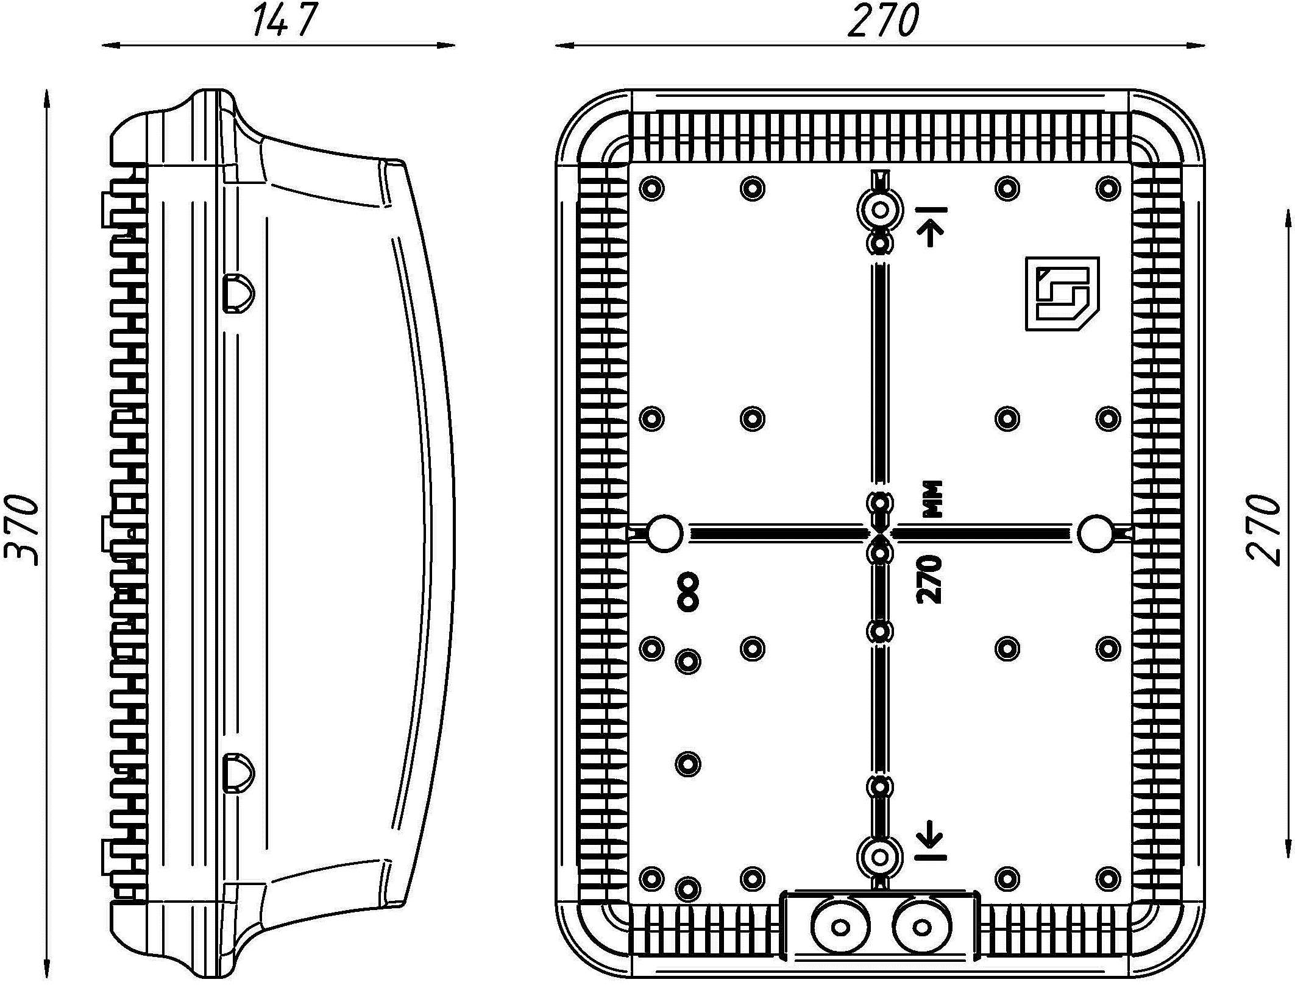
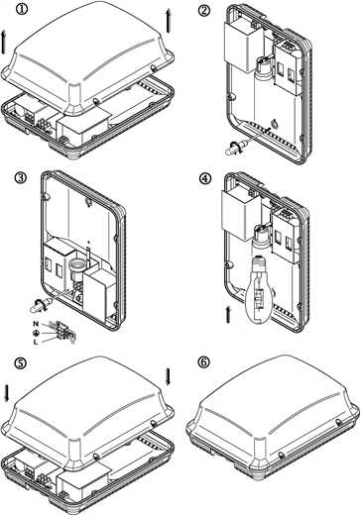

Рис. 1

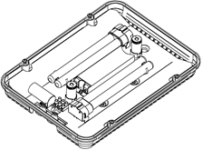

Внешний вид светильника с компактными люминесцентными лампами.
Рис. 2
Рис. 3

Артикул (количество  и мощность ламп) | Тип лампы и цоколь | Схема электрических соединений ЭмПРА/ ЭПРА | Коэффициент мощности ЭмПРА/ ЭПРА не менее | Габариты, мм,AxBxC | Масса, кг, не более | Климатическое исполнение и категория размещения | Степень защиты от воздействия окружающей среды IP | Класс защиты от поражения электрическим током | Установочные размеры,мм, LxD | Тип рассеивателя | Технические условия
LODI F218  (2х18 Вт) | КЛЛ, 2G11 | см. ЭмПРА/ЭПРА | 0,9 | 370х270х147 | 2,8 | УХЛ1* | 54 | I | 270 | рассеиватель из опалового  поликарбоната | ТУ 3461-001-44919750-12
LODI S70  (1х70 Вт) | ДНаТ, E27 | см. ЭмПРА/ЭПРА | 0,9 | 370х270х147 | 3,4 | УХЛ1* | 54 | I | 270 | рассеиватель из опалового  поликарбоната | ТУ 3461-001-44919750-12
LODI S100  (1х100 Вт) | ДНаТ, E40 | см. ЭмПРА/ЭПРА | 0,9 | 370х270х147 | 3,5 | УХЛ1* | 54 | I | 270 | рассеиватель из опалового  поликарбоната | ТУ 3461-001-44919750-12
LODI H70  (1х70 Вт) | МГЛ, E27 | см. ЭмПРА/ЭПРА | 0,9 | 370х270х147 | 3,4 | УХЛ1* | 54 | I | 270 | рассеиватель из опалового  поликарбоната | ТУ 3461-001-44919750-12
LODI M80  (1х80 Вт) | ДРЛ, E27 | см. ЭмПРА/ЭПРА | 0,9 | 370х270х147 | 3,4 | УХЛ1* | 54 | I | 270 | рассеиватель из опалового  поликарбоната | ТУ 3461-001-44919750-12
LODI M125  (1х125 Вт) | ДРЛ, E27 | см. ЭмПРА/ЭПРА | 0,9 | 370х270х147 | 3,5 | УХЛ1* | 54 | I | 270 | рассеиватель из опалового  поликарбоната | ТУ 3461-001-44919750-12
LODI LED 32 4000K silver (32 Вт) | светодиодный кластер | - | - | 370х270х147 | 2,8 | УХЛ1* | 54 | I | 270 | рассеиватель из опалового  поликарбоната | ТУ 3461-001-44919750-12
LODI CFL132  (1x32 Вт) | КЛЛ, Е27 | см. ЭмПРА/ЭПРА | 0,9 | 370х270х147 | 2,8 | УХЛ1* | 54 | I | 270 | рассеиватель из опалового  поликарбоната | ТУ 3461-001-44919750-12
LODI S70 HF  (1х70 Вт) | ДНаТ, E27 | см. ЭмПРА/ЭПРА | 0,9 | 370х270х147 | 3,4 | УХЛ1* | 54 | I | 270 | рассеиватель из опалового  поликарбоната | ТУ 3461-001-44919750-12

ЛЛ – люминесцентная лампа; ЛН – лампа накаливания; КЛЛ – компактная люминесцентная лампа; ИКЛЛ – интегрированная компактная люминесцентная лампа; МГЛ – металло-галогенная лампа; ДРЛ – дуговая ртутная люминесцентная лампа; ДНаТ – дуговая натриевая трубчатая лампа.
* вариант исполнения

